**Тема: «Развитие индивидуальных технических способностей дошкольников с ОВЗ средствами алгоритмики»**

**Воспитатель**

**Демченко Юлия Геннадьевна**

*Муниципальное бюджетное дошкольное образовательное учреждение*

*«Детский сад компенсирующего вида №465» городского округа Самара*

[yuliya-demchenko-82@mail.ru](mailto:yuliya-demchenko-82@mail.ru)

Инклюзивное образование направлено на предоставление образовательных услуг детям с различными стартовыми возможностями. Для обучающихся с ограниченными возможностями здоровья предметно-практическое обучение занимает центральное место, а в системе современных информационных технологий алгоритмика приобретает ведущую роль в когнитивном и социально-эмоциональном развитии обучающихся с ОВЗ.

В широком смысле, алгоритмическое мышление является операционной базой всех методов и приемов обработки и использования информации. Навыки, составляющие его основу, являются метапредметными и необходимы каждому человеку, живущему в современном информационном обществе, независимо от его профессиональной подготовки и направленности.

Поэтому индивидуальное техническое развитие детей с ОВЗ посредством алгоритмики является важной и актуальной в ДОО.

Существует много различных игр, направленных на развитие индивидуальных технических способностей средствами алгоритмики и программирования. Целью таких игр является формирование умения планировать свою деятельность и прогнозировать результат.

В своей индивидуальной работе с детьми я использую игры в совместной деятельности, начиная со старшей группы от простых к сложным. Это такие игры как: «Построй поезд», «Найди ошибку в закономерности», «Настольный алгоритм», «Роботы».

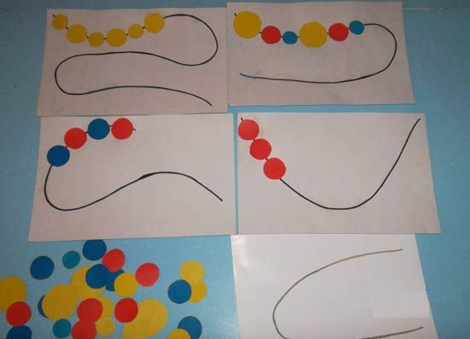 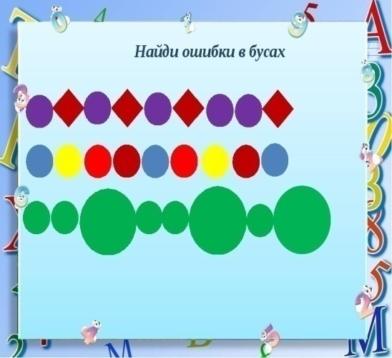

**Рис. 1 «Игра «Бусы» Рис. 2 «Найди ошибку в закономерности»**

Затем я начинаю знакомить детей с более сложными играми «Магазин игрушек» и «Идем в гости».

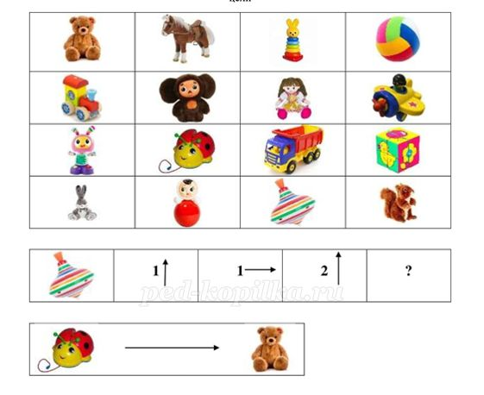

**Рис. 3 « Игра «Магазин игрушек»**

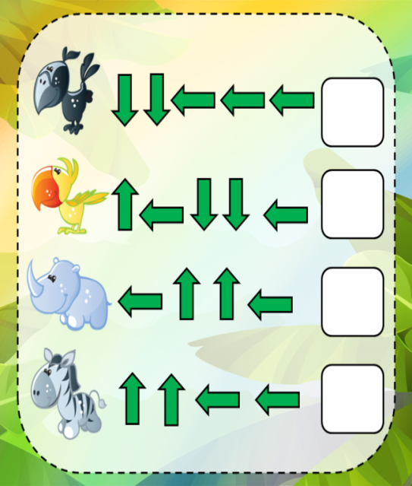

**Рис. 4 «Игра «Идем в гости»**

Целью этих игр является знакомство детей с построением первых алгоритмов движения. Это поле, в каждой ячейке которого изображен предмет, геометрическая фигура, буква или цифра. Ребенку предлагается карточка с заданием, где в 1-м квадрате показано, с какой картинки начать движение и в каком направлении двигаться. В последнем квадрате стоит знак вопроса или пустая клетка, пройдя весь путь по маршруту, ребенок приходит к определенной картинке и называет ее.

Второй вариант игр: ребенку предлагается карточка с заданием, пройти путь от одной картинки к другой. Ребенок должен не только пройти путь, но и описать свой маршрут. Также в эти игры можно играть вдвоем. Один ребенок выстраивает маршрут движения, а другой ребенок его проходит. В этих играх дети осваивают роль помощника.

В подготовительной группе вводим упражнения на освоение алгоритмов, направленные на понимание зависимости между соблюдением последовательности действий и полученным результатом. Используются линейные алгоритмы, в качестве элементов алгоритма - модели реальных предметов. Дети должны составлять алгоритмы сами на абстрактном материале. В этом возрасте дети могут составлять простейшие алгоритмы вместе со взрослым или самостоятельно (на примере знакомых, подобных опытов).

Также вводим игры повышенной сложности, например «Раскодируй предмет». Целью игры является формирование умения читать инструкцию, развивать психические процессы. Игра представляет собой игровое поле, на котором сверху вниз расположены цифры, слева направо буквы и зашифрованный код, где указано, в какой клетке какая геометрическая фигура или деталь конструктора находится. В данной игре можно использовать любой вид конструктора, набор геометрических фигур. В итоге, если ребенок всё выкладывает правильно, у него получается рисунок из геометрических фигур.

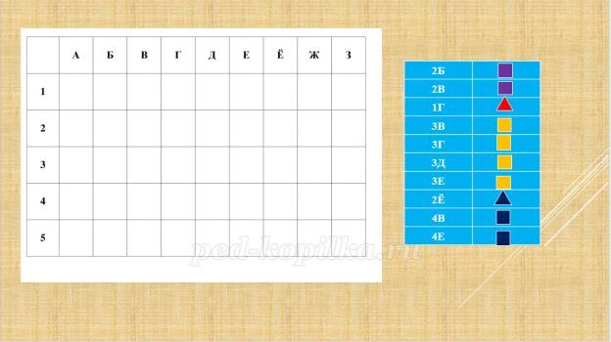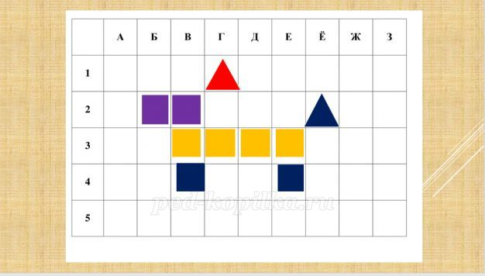

**Рис. 5 «Игра «Раскодируй предмет»**

Так же в подготовительной группе созданы условия для развития индивидуальных технических способностей дошкольников с ОВЗ средствами алгоритмики через применение программируемого мини-робота «Робомышь». Мною была разработана Дополнительная общеобразовательная общеразвивающая программа технической направленности «Алгоритмика для дошкольников с ТНР» (далее – Программа).

Новизна Программы заключается в том, что предусматривает активное обучение через игровую деятельность. Программа поможет педагогам дошкольных образовательных организаций поддержать детскую инициативу в освоении интересного увлекательного мира технического прогресса.

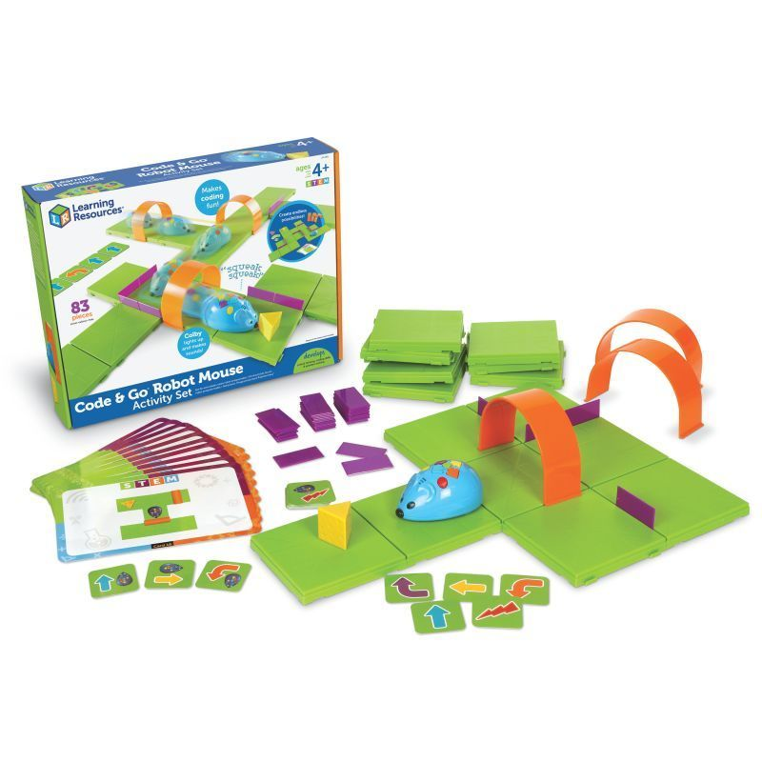

**Рис. 6 «Программируемый мини-робот «Робомышь»**

Программа включает в себя три модуля: «Развитие логического мышления», «Знакомство с мини-роботом «Робомышь», «Работа с мини-роботом «Робомышь».

**Модуль «Развитие логического мышления».**  Развитие этого модуля направленно на понимание зависимости между соблюдением последовательности действий и полученным результатом. Используются линейные алгоритмы (из простых команд), в качестве элементов алгоритма - модели реальных предметов.

**Модуль «Знакомство с мини-роботом «Робомышь».** На занятиях дети знакомятся с «Робомышью», командами и их последовательность.  
 **Модуль «Работа с мини-роботом «Робомышь».** Работа с модулем позволяет совершенствовать навыки логического и алгоритмического мышления. Данный модуль совершенствует умения детей в самостоятельном экспериментировании в алгоритмики и программировании.

На первых этапах программирования педагог самостоятельно выкладывает алгоритм, предлагая ребенку **запрограммировать робота для достижения цели.**

На втором этапе — алгоритм просчитывается и выкладывается совместно взрослым и ребенком. Дети быстро осваивают принцип работы.

И уже третьим этапом, после понимания детьми **основы работы с «Робомышью**», дети самостоятельно выкладывают алгоритм и **программируют робота**.

Любой процесс (конструирование из бумаги, приготовление теста, постройка гаража) можно описать алгоритмом, т.е. набором действий, который нужно выполнить для достижения результата. Научив детей с ОВЗ использовать алгоритмы, мы научим их оценивать эффективность своей деятельности, разовьем у них способность логически планировать (выстраивать) свою деятельность.

Создание условий для развития индивидуальных технических способностей дошкольников с ОВЗ средствами алгоритмики помогают дошкольникам с ОВЗ осваивать основы **программирования**. В свою очередь алгоритмика и **программирование, развивая логическое мышление,** выступают как эффективные средства развития предпосылок инженерного мышления у детей с ОВЗдошкольного возраста.

Литература:

1. Аверин С. А., Маркова В. А., Теплова А. Б. — М., 2018. Образовательный  
модуль «Робототехника».  
2. Волосовец Т.В., Маркова В.А., Аверин С.А. STEM-образование детей  
дошкольного и младшего школьного возраста. Парциальная модульная  
программа развития интеллектуальных способностей в процессе  
познавательной деятельности и вовлечения в научно-техническое  
творчество: учебная программа / Т. В. Волосовец и др. — 2-е изд., стереотип. — М.: БИНОМ. Лаборатория знаний, 2019. — 112 с.: ил.  
3. Филиппов С.А. Робототехника для детей и родителей. Санкт- Петербург  
«Наука» 2010. - 195 с. 9.